Activité 2

- Complétez de mémoire le schéma ci-dessous.

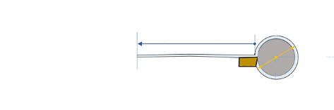
……………………………
………………...............
…………………………………………………….
…………………………….
…………………..
………………………………
…………………………………

- Citez la formule du calcul de la vitesse de coupe.

Vc = …… X …... X ……

- Citez la formule du calcul de la longueur du copeau.

LN = …… X …… | L = C = …… X ……
Pour N tours | Pour 1 tour

- Calculez la vitesse de coupe ainsi que la longueur du copeau et complétez le tableau ci-dessous.

Diamètre en mm | Diamètre en m | Fréquence de rotation en tr /min | Vitesse de coupe en m/min | Longueur du copeau L en m
50 | ……… | 1000 | …………… | …………… | Vérifie avec l’animation !
……… | 0.1 | 100 | …………… | ……………
10 | ……… | 4000 | …………… | ……………
……… | 0.06 | 2500 | …………… | ……………
25 | ……… | 5800 | …………… | ……………

